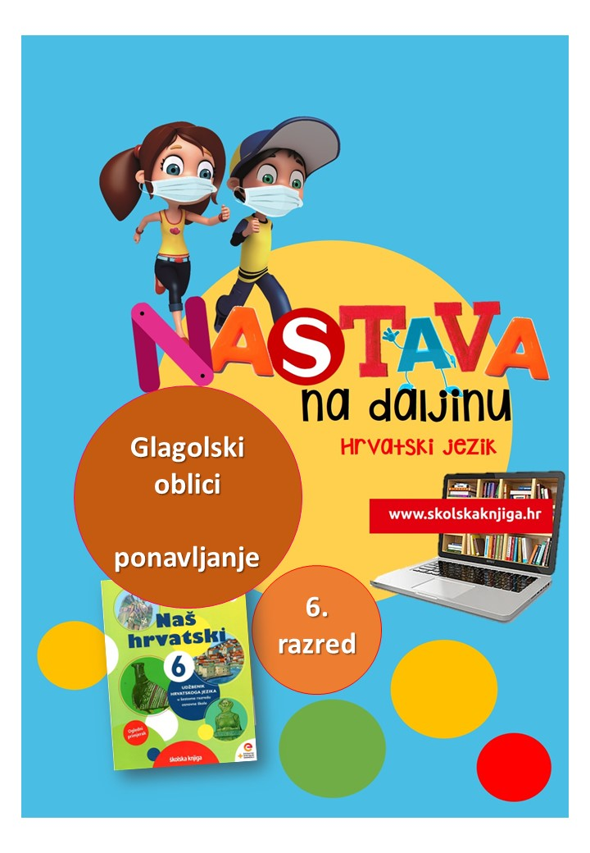

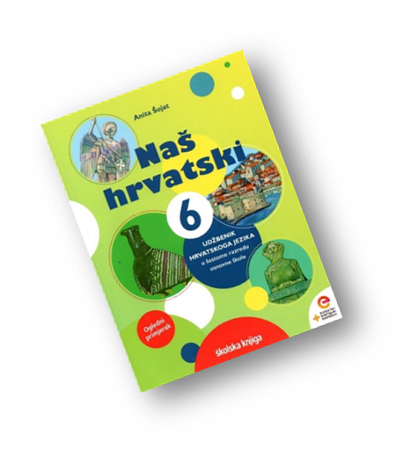
PODRUČJE PREDMETA
Hrvatski jezik i komunikacija
Glagolski oblici
- ponavljanje

VRIJEME OSTVARIVANJA:

BROJ SATI NASTAVE: 3
Anita Šojat, Naš hrvatski 6
Materijal za nastavu na daljinu pripremila
Daniela Maršalek

e-sfera
https://www.e-sfera.hr/dodatni-digitalni-sadrzaji/d193b381-38dd-4b3a-bde4-96958b864f2a/

https://www.e-sfera.hr/dodatni-digitalni-sadrzaji/4984048c-b0cd-4268-99b3-b163add31ccb/

https://www.e-sfera.hr/dodatni-digitalni-sadrzaji/3df83378-9b17-438d-b033-0ad17b5897dc/

https://www.e-sfera.hr/dodatni-digitalni-sadrzaji/36097022-a543-4cc9-b236-de5428763012/

https://www.e-sfera.hr/dodatni-digitalni-sadrzaji/b2b5e795-27a6-4a07-8409-b86140c60f80/

https://www.e-sfera.hr/dodatni-digitalni-sadrzaji/9e98fdfb-bf23-4d4b-bed3-bfaecffe04a7/

NAPOMENA UČENIKU
U ovome ćeš tjednu ponavljati glagolske oblike – glagolski vid, glagolske imenice i glagolske pridjeve, prezent, perfekt, futur prvi, aorist, imperfekt, pluskvamperfekt i futur drugi te se pripremati za vrednovanje naučenoga. Učenje i rješavanje zadataka možeš organizirati kada ti najviše odgovara.

ODGOJNO-OBRAZOVNI ISHODI
Nakon rada na aktivnostima moći ćeš:
- pravilno rabiti, u govoru i pismu, glagolske oblike
- uspješno riješiti zadatke u provjeri za vrednovanje naučenoga

REZULTATI UČENJA
Učiteljici/učitelju ne moraš ništa slati kao dokaz napravljenih aktivnosti. Rezultat učenja bit će uspješno riješena provjera znanja i tvoje zadovoljstvo uspjehom

OPIS AKTIVNOSTI
- aktivnost – Rebus
Riješi rebus. Rješenje rebusa napiši kao naslov u bilježnicu.
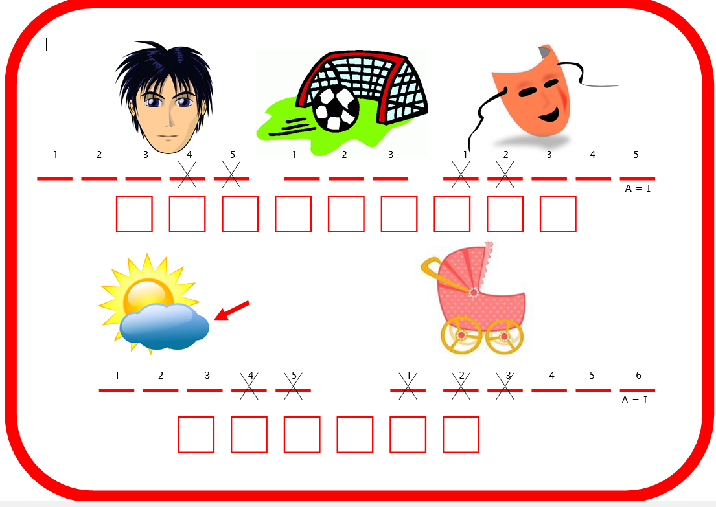

- aktivnost - Provjeri što znaš

Na poveznici

http://bit.ly/3p7EoRV

klikom na naziv glagolskoga vremena ponovi kako ono glasi i kako se tvori, a klikom na strelicu pokreni digitalnu igru i provjeri što znaš. .

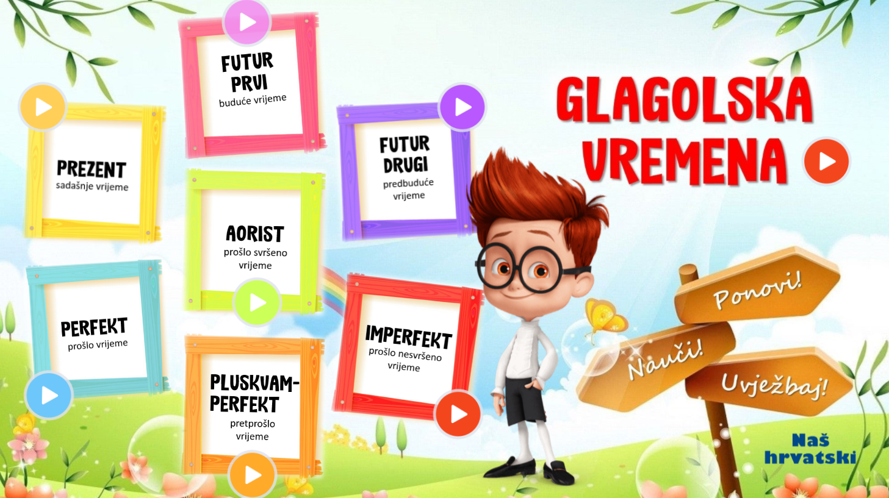
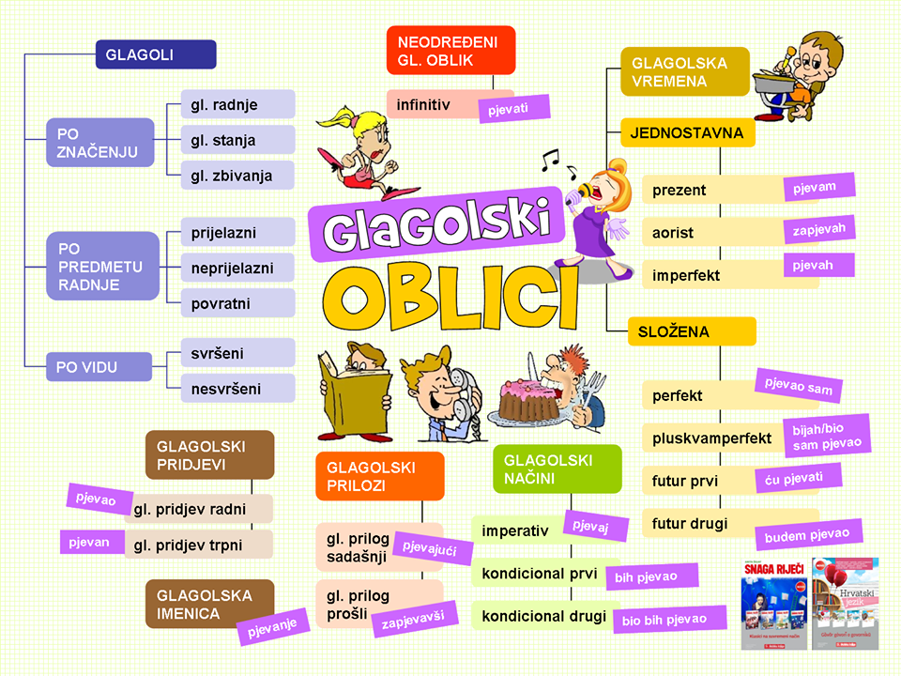

- aktivnost – Skriveno blago
Na karti svijeta pronađi na kojem je kontinentu skriveno blago. Skriveno je na kontinentu na kojem su svi glagolski oblici napisani točno. U bilježnicu napiši naziv kontinenta na kojemu je blago, a s ostalih kontinenata napiši glagolske oblike tako da budu točno napisani.

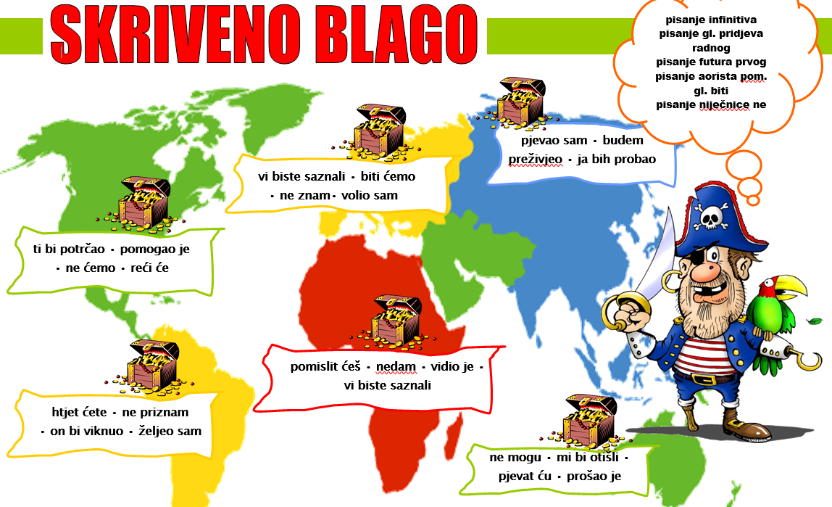

- aktivnost – Ključni pojmovi

U bilježnicu napiši što više ključnih pojmova vezanih uz glagolske oblike koji smo obradili. Prisjeti se svih pojmova koji se spominju i zapiši ih u krugove prema primjeru i neka ti budu pomoć pri učenju i rješavanju zadataka.
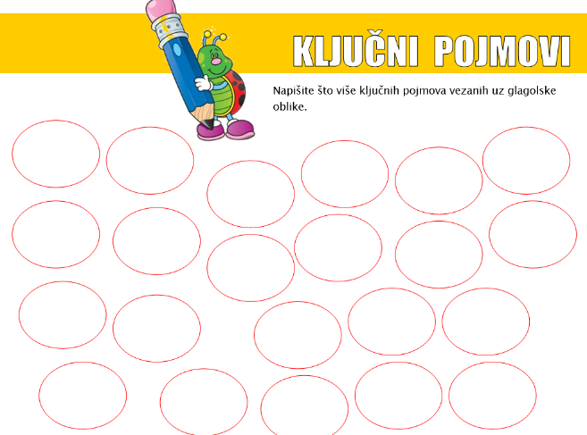

- aktivnost – Dopuni tablicu

Dopuni tablicu onim što nedostaje. Tablicu precrtaj u bilježnicu koristeći bojice kako bi bila preglednija i jasnija za učenje.

JEDNOSTAVNA GLAGOLSKA VREMENA |  | _________________ GLAGOLSKA VREMENA
PROŠLO SVRŠENO VRIJEME |  |  | PERFEKT
PROŠLO NESVRŠENO VRIJEME |  | PREDBUDUĆE VRIJEME
 | PREZENT | PRETPROŠLO VRIJEME
 |  | BUDUĆE VRIJEME

- aktivnost – Podcrtaj i napravi infinitiv
U zadanome tekstu prepoznaj glagole (6) i prepiši ih u bilježnicu, ali u infinitivu.

Svaki put kad dobijem pismo, ja se još više zaljubim u Moranu. Nadam se da mi ih ona šalje. A kad sam zaljubljen, po meni hodaju mravci i jako se znojim. I stalno sam drhtav. Izgledam kao da imam gripu.

- aktivnost – Preoblikuj

U bilježnicu nacrtaj tablicu prema prijedlogu te u nju napiši glagole u zadanome glagolskom vremenu u 1. osobi jednine muškoga roda.

infinitiv | pluskvamperfekt | perfekt | imperfekt
voljeti
porinuti
plesati
živjeti
peći
infinitiv | prezent | futur prvi | futur drugi
mutiti
pričati
poslati
učiti
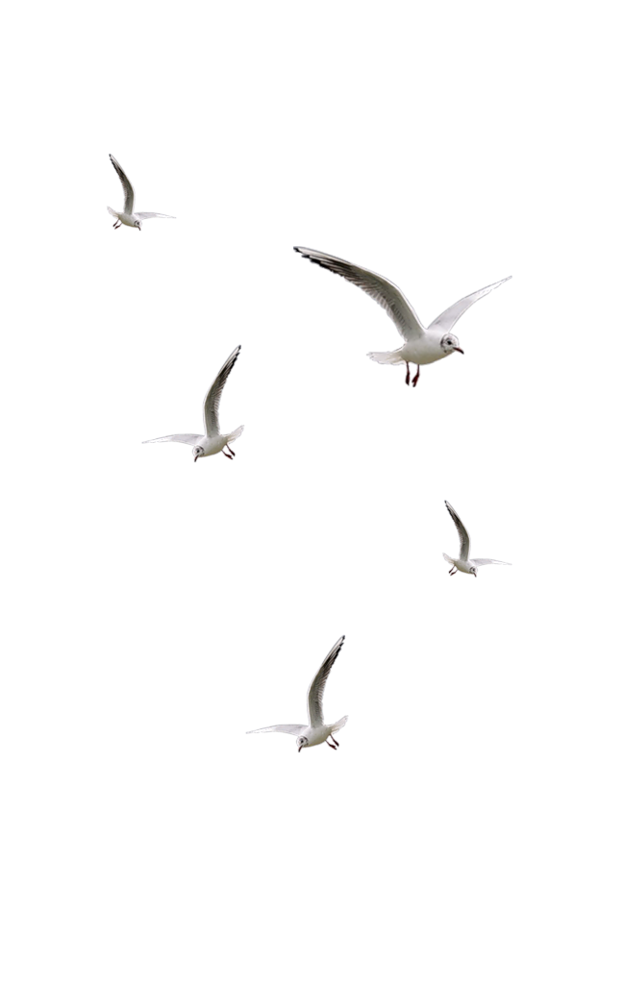

- aktivnost – Prepoznaj glagolski oblik
Prepiši sljedeće rečenice u bilježnicu, podcrtaj glagolski oblik i imenuj ga.

Iz ribarskog čamca bacali su mamce. _________________________

Letjet će polagano. _________________________

Prvo je bio uzdigao kljun. _________________________

Zatim usporavaše svoj let. _________________________

A onda padne. ____________________________

Započe novi radni dan. ____________________________

- aktivnost – Dopuni

U bilježnicu prepiši i dopuni sljedeću rečenicu tako da glagole učiti i povesti staviš u budućnost. Pazi na uporabu futura prvog i futura drugog.

Ako učenici ____________________________, ___________________ na kraju godine na divan izlet.
(učiti) (povesti)


9. aktivnost – Putovanje kroz vrijeme

Sljedeću rečenicu napiši u bilježnicu u zadanim glagolskim oblicima.

Sjedim i gledam uzburkano more.

Napiši rečenicu u perfektu, pluskvamperfektu i futuru.

- aktivnost – Sve na jednom mjestu
Ilustrirani prikaz glagolskih oblika može ti pomoći u rješavanju zadataka, ponavljanju i učenju.


Učiteljici/učitelju ne moraš ništa slati kao dokaz napravljenih aktivnosti. Rezultat učenja bit će uspješno riješena provjera znanja i tvoje zadovoljstvo uspjehom

Želim ti uspjeh u radu!

